専門サービス部会長報告

１．会議名：第１回部会総会
２．日 時：２０２２年９月２２日（木）１０:３０～１２:００
３．場 所：秋田商工会議所 ７階ホール80
４．出席者：部会員等４４名
５．懇 談：講 演「新秋田県立体育館の整備について」
ゲスト 秋田県観光文化スポーツ部
スポーツ振興課 新体育館整備班
副主幹兼班長 鈴 木 豪 氏
主 事 佐 藤 泰 士 氏
６．協 議：２号議員選任のための選考委員選任について
― 選考委員会 ―
選考委員会の結果報告

懇 談 「新秋田県立体育館の整備について」

・目標使用年数を60年と設定し、令和10年に併せ、立替を実施。
・アリーナ機能の追加及びスポーツ科学センターとの複合化を検討。

■新県立体育館の目指す方向性①
○県政課題 ＝ 少子化、若者流出、人口減少。
○これら課題を踏まえ、◎「子ども達に夢を与える」◎「選手と観客が躍動する」◎「賑わいづくりにも貢献」する「秋田の元気を創造する拠点」を目指す。
○想定される施設
エンターテイメント性を重視するメインアリーナと、一般の体育施設を備えるサブアリーナを併設した施設が挙げられる。
○整備手法
県初の民間の資金・技術を活用するＰＦＩ方式を想定。

■新県立体育館の目指す方向性②
○求められている機能 ＝スポーツ３要素を兼ね備えた施設
（１）アリーナ（みる）
①新Ｂ１基準に対応した、観客席5,000席以上のアリーナ
②映像・照明・音響施設
③最先端デジタル技術の導入（ＡI,ＩｏＴ,ＶＲ,無料Ｗｉ－Ｆｉ等）
（２）体育館（する）
①大会・育成・県民利用の体育館
（３）医・科学（ささえる）
①スポーツ医・科学 これらを兼ね備えた施設を目指す。
■主な新Ｂ１基準
①観客席5,000席以上 席は全て個席で背もたれ付きであること
②スイート・ラウンジ 飲食等ができる個室とラウンジがあること
③トイレ／売店ほか トイレが客席に対し３％以上、うち様式80%
常設の飲食売店、手荷物預かり所があること
■整備スケジュール（予定）
○基礎調査 令和４年内
○基本計画 令和５年度内
○ＰＦＩ手続き 令和７年度～前半
○設計・施工 令和７年度後半～令和１０年秋
○開 館 令和１０年秋
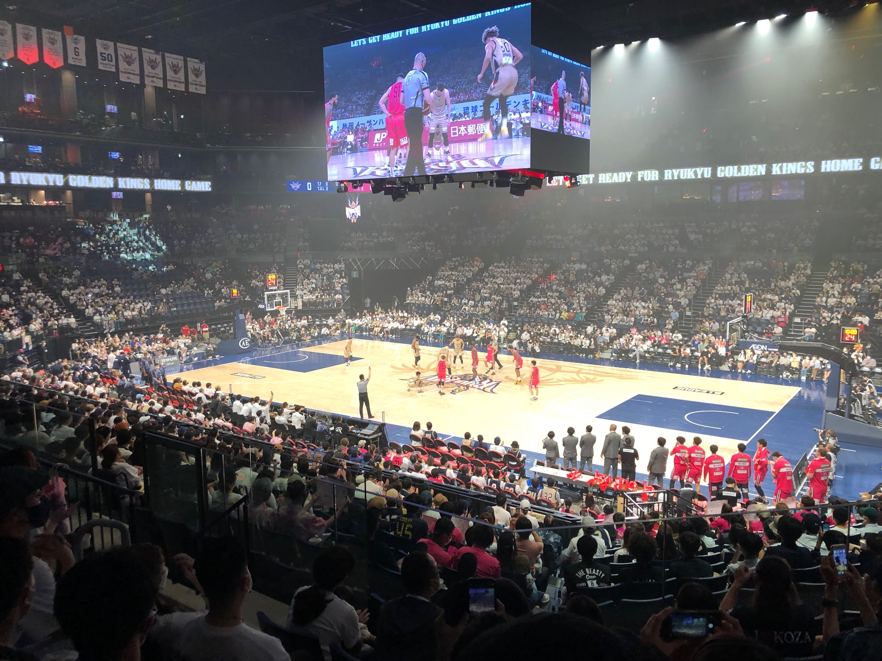
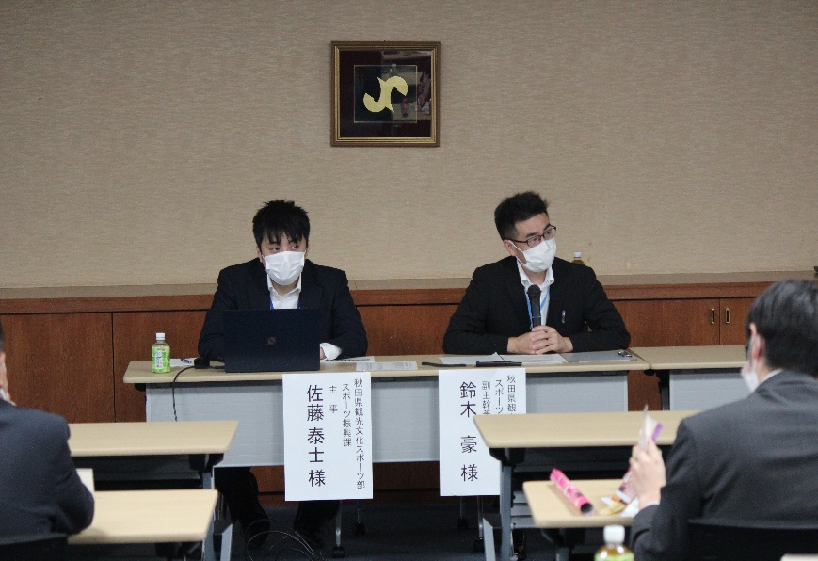

近年のアリーナ整備事例
新体育館整備班 鈴木氏、佐藤氏

協議 ２号議員選任のための選考委員選任について
議員改選に伴う２号議員選任のための選考委員の選任について協議し、選考委員６名を選任し、選考委員会を開催した結果、次の６社を当部会からの２号議員に内定した。

○㈱ＲＢａｄｖａｎｃｅ ○㈱イヤタカ
○大洋ビル管理㈱ ○㈱バウハウス
○㈱へいあん秋田 ○㈱友愛ビルサービス
以上６社

